สัปดาห์ที่ 3
สื่อการเรียนเพื่อส่งเสริมการรู้หนังสือ

สภาพที่ 5 ความปลอดภัยในชีวิตประจำวัน

สาระที่ 1 สารปรุงอาหาร
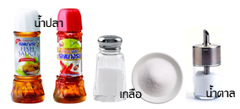

สารปรุงอาหาร ช่วยเพิ่มรสชาติ ของอาหารให้อร่อย น่ารับประทาน สารปรุงอาหารมี ส่วนผสมของสารเคมี ที่เป็นอันตรายต่อร่างกาย ก่อให้เกิดโรคมะเร็ง เมื่อรับประทานในปริมาณ มาก

คำหลัก

สารปรุงอาหาร รับประทาน ส่วนผสม สารเคมี อันตราย โรคมะเร็ง

ประเด็นชวนคิด

ให้ผู้เรียนบอกชื่อ สารปรุงอาหาร ที่ใช้ในการประกอบอาหาร

ทักษะวิชาภาษาไทย

คำสั่ง | อ่านคำต่อไปนี้
 | สมอง | สมาน | สามัคคี | สามารถ
 | อันตราย | อันดามัน | อัญมณี | อัญชลี
 | กระเพาะ | กระเพรา | กระต่าย | กระแต
 | น้ำส้ม | น้ำหวาน | น้ำพริก | น้ำชา

ทักษะวิชาคณิตศาสตร์

คำสั่ง ให้ผู้เรียนทำแบบฝึกหัดดังต่อไปนี้

1. แม่ค้าซื้อหมูมาขาย 5 กิโลกรัม ราคา ขายกิโลละ 60 บาท ขายได้ 2 กิโล รวมแล้วแม่ค้าจะ ได้เงิน..................บาท

2. นางสาวนิตยา ลงทุนซื้อเสื้อ ตัวละ 150 บาท ติดป้ายราคาขายไว้ตัวละ 200 บาท จะได้ขาย ได้กำไร จำนวน.......................บาท

สาระที่ 2 สารกำจัดแมลงและศัตรูพืช
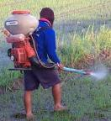

การใช้สารเคมีในการกำจัดแมลงและศัตรูพืช โดยขาดความรู้ และวิธีการป้องกัน ทำให้เป็น อันตรายต่อร่างกายของผู้ใช้สารเคมี และส่งผลกระทบต่อสิ่งแวดล้อม
คำหลัก

สารเคมี การกำจัดแมลง ศัตรูพืช วิธีป้องกัน อันตราย สิ่งแวดล้อม

ประเด็นชวนคิด

1. ครูและผู้เรียนร่วมกัน อธิบายถึงพิษภัยของการใช้สารเคมีในการเกษตร
2. ครูและผู้เรียนร่วมกัน หาแนวทางเพื่อลดการใช้สารเคมีที่มีผลกระทบต่อร่างกายและ สิ่งแวดล้อม
ทักษะวิชาภาษาไทย

คำสั่ง เติมคำลงในช่องว่างให้ถูกต้อง โดยใช้คำที่กำหนดให้

เกษตรกรรม อันตราย สารเคมี แพร่หลาย สารพิษ เสียชีวิต
ปัจจุบันประชาชนส่วนให้ญ่ประกอบอาชีพ…...................... มักการใช้.......................
ทางการเกษตรมากมาย เช่น สารกำจัดศัตรูพืช และสารเคมีอื่น ๆ อย่าง................................จนทำ ให้มีโอกาสสัมผัสพิษต่าง ๆ ได้ง่าย ซึ่ง....................................ดังกล่าวโดยเฉพาะสารกำจัด

ศัตรูพืช ส่งผลทำให้เกิด.....................ต่อร่างกายป่วยเป็นโรคพิษหรืออาจ.......................ได้หากรับ สารเคมีมากจนเกินอัตรา

ทักษะวิชาคณิตศาสตร์

คำสั่ง ให้ผู้เรียนทำแบบฝึกหัดดังต่อไปนี้

1. นายฟิลม์ ไปซื้อยาฆ่าแมลงจากร้านค้า จำนวน 2 ขวด ราคาขวดละ 230 บาท ถ้าซื้อ 2 ขวด จะต้องจ่ายเงินจำนวน ………………….บาท

2. ห้าง บิ๊กซี สาขาลำพูนมี พนักงานขาย จำนวน 200 คน พนักงานขับรถจำนวน 5 คน พนักงานฝ่ายบัญชี จำนวน 20 คน พนักงานฝ่ายสินเชื่อ จำนวน 15 คน รวมแล้วมีพนักงาน ทั้งหมดจำนวน.......................คน

สาระที่ 3 อุบัติเหตุภายในบ้าน
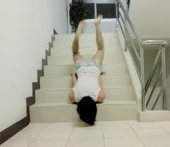

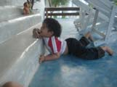

อุบัติเหตุภายในบ้านมักเกิดจากความประมาท ทำให้คนในบ้านได้รับอันตราย เช่น การหกล้ม น้ำร้อนลวก มีดบาด ไฟดูด ตกบันได้ ดังนั้นเราควรระมัดระวังการใช้สิ่งของ เครื่องใช้ในบ้าน และจัดให้เป็นระเบียบ ตรวจเช็ค อุปกรณ์ เครื่องใช้ไฟฟ้า อย่างสม่ำเสมอ
คำหลัก

อุบัติเหตุ ความประมาท อันตราย หกล้ม น้ำร้อนลวก มีดบาด ไฟดูด ตกบันได้ ตรวจเช็ค อุปกรณ์ เครื่องใช้ไฟฟ้า

ประเด็นชวนคิด

ผู้เรียนร่วมกันอภิปราย อุบัติเหตุที่เกิดขึ้นในชีวิตประจำวันที่ควรระวัง

ทักษะวิชาภาษาไทย คำสั่ง
1. ให้ผู้เรียนอ่านคำที่กำหนดให้ดังต่อไปนี้ พร้อมอธิบายความหมาย
ระเบียงบ้าน ปลั๊กไฟ อุปกรณ์เครื่องครัว พื้นห้องน้ำ สายไฟ

2. ให้ผู้เรียน ฝึกทักษะการอ่านเพิ่มเติม
อุบัติเหตุ : อุบาย อุบาทว์ อุทาน อุทิศ อุทกภัย อุดมการณ์ ปลั๊กไฟ : ไฟฟ้า ไฟไหม้ ถ่านไฟฉาย สายไฟ

ทักษิวชาคณิตศาสตร์

คำสั่ง ให้นักศึกษาใช้ทักษะในการคำนวณ

ตารางแสดงข้อมูลอุบัติเหตุที่เกิดภายในบ้าน ระยะเวลา 1 ปี

รายการเกิดอุบัติเหตุ | จำนวนครั้ง
มีดบาด | 43
น้ำร้อนลวก | 15
ลื่นล้มในห้องน้ำ | 5
ตกบันได้ | 3
รวม | ----------------
1. การเกิดอุบัติเหตุ มีดบาด มากว่า ลื่นล้มในห้องน้ำ จำนวน.........................ครั้ง

2. อุบัติเหตุที่เกิดขึ้นทั้งหมดภายในบ้าน รวมจำนวน ……………..ครั้ง

สาระที่ 4 การปฐมพยาบาล
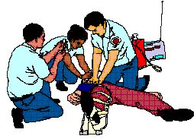

การปฐมพยาบาล คือการให้ความช่วยเหลือเบื้องต้นโดยรีบด่วน แก่ผู้ที่ได้รับบาดเจ็บ จากอุบัติเหตุหรือบาดเจ็บ กะทันหัน เพื่อให้ผู้บาดเจ็บ ผู้ป่วยได้รับอันตรายน้อยที่สุด ก่อนที่ จะส่งถึงโรงพยาบาล
คำหลัก

ปฐมพยาบาล เบื้องต้น บาดเจ็บ อุบัติเหตุ

ประเด็นชวนคิด

กรณีที่ผู้เรียน พบคนเป็นลมจะมีวิธีปฐมพยาบาลเบื้องต้นอย่างไร

ทักษะวิชาภาษาไทย

คำสั่ง ให้เติมคำ ที่กำหนดให้ตรงกับรูปภาพ

การย้ายผู้ป่วย ……………………………………………..
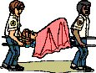

แขนหัก ……………………………………………..

ขาหัก ……………………………………………..
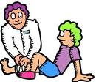

ทักษะวิชาคณิตศาสตร์

คำสั่ง ให้นักศึกษาใช้ทักษะในการคำนวณ

1. นักศึกษา กศน. ไม่สามารถมาพบกลุ่มได้เนื่องจากประสบอุบัติเหตุ แพทย์สั่งให้กินยา หลังอาหารเช้า ครั้งละ 2 เม็ด ติดต่อกัน 7 วัน ดังนั้นจะต้องกินยาจำนวน ……………เม็ด

สาระที่ 5 เหตุด่วน เหตุร้าย โทร. 191

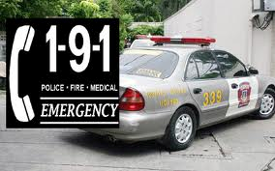

เมื่อเกิดเหตุด่วน เหตุร้าย ภายในหมู่บ้าน เช่น ไฟไหม้ รถชน เราควรแจ้ง กำนัน ผู้ให้ญ่บ้าน อบต. ตำรวจ และโทรแจ้ง 191
คำหลัก

เหตุด่วน เหตุร้าย ไฟไหม้ รถชน กำนัน ผู้ให้ญ่บ้าน อบต. ตำรวจ โทร 191

ประเด็นชวนคิด

เมื่อพบเหตุอุบัติเหตุที่เกิดขึ้น เราควรโทรแจ้งใครูบ้าง

ทักษะวิชาภาษาไทย

คำสั่ง ให้ผู้เรียนเขียนและสะกดคำต่อไปนี้

อ่านคำยาก อ่านว่า เขียนคำที่ฝึก

กะทันหัน กะ – ทัน – หัน ......................................... กะทิ กะ – ทิ ......................................... กระทะ กะ – ทะ .........................................
กระเทียม | กะ | – | เทียม | .........................................
กระหาย | กะ | – | หาย | .........................................

ทักษะวิชาคณิตศาสตร์

คำสั่ง ให้ผู้เรียนทำแบบฝึกหัดดังต่อไปนี้

1. แม้ค้าซื้อหมูมาขาย 5 กิโลกรัม ราคาขายกิโลละ 60 บาท ขายได้ 2 กิโล รวมแล้วแม่ค้าจะได้ เงิน..................บาท

2. นางสาวนิตยา ลงทุนซื้อเสื้อ ตัวละ 150 บาท ติดป้ายราคาขายไว้ตัวละ 200 บาท จะขาย ได้กำไร จำนวน.......................บาท

สภาพที่ 6 ยาเสพติด

สาระที่ 1 ประเภทยาเสพติด
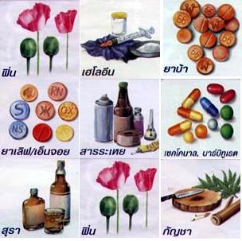

ยาเสพติดมีหลายชนิด เช่น ฝิ่น เฮโรอีน ยาบ้า สารระเหย สุรา กัญชา บุหรี่ แต่ละชนิดมี ความรุนแรง เมื่อเสพเข้าไปจะเกิดอันตรายต่อร่างกายและระบบประสาท
คำหลัก

ยาเสพติด ฝิ่น ยาบ้า กัญชา บุหรี่ สารระเหย ระบบประสาท

ประเด็นชวนคิด

ให้ผู้เรียนบอกอาการของผู้ที่เสพยาเสพติด

ทักษะวิชาภาษาไทย

คำสั่ง ให้ผู้เรียนฝึกอ่านและเขียนคำดังต่อไปนี้

1. ยาเสพติด เป็นภัยต่อชีวิต เป็นพิษต่อสังคม
.................................................................................
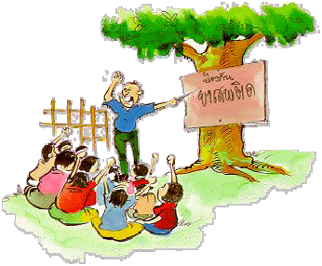

2. หลงทางเสียเวลา หลงติดยา เสียอนาคต
.................................................................................

3. คนรุ่นให้ม่ ไม่ยุ่งเกี่ยวกับ ยาเสพติด
.................................................................................

ทักษะวิชาคณิตศาสตร์

คำสั่ง ให้ผู้เรียนทำแบบฝึกหัดต่อไปนี้

1. ผู้ค้ายาเสพติดคนหนึ่งถูกตำรวจจับได้ยาบ้า จำนวน 800 เม็ด และ ยาอี จำนวน 500 เม็ด รวมทั้งหมดจำนวน ……………เม็ด
2. นายเขียวซื้อสุรา ราคาขวดละ 60 บาท เขาจ่ายเงินไป 100 บาท จะได้เงินทอน จำนวน……..บาท
3. ถ้าบุหรี่ 1 ซื้อง มีจำนวน 20 มวน แล้วบุหรี่ 5 ซื้อง จะมีจำนวนกี่ …………มวน
4. นายแดงติดคุก ข้อหาเสพยาบ้าและมียาบ้าไว้ครูอบครูอง ตั้งแต่อายุ 18 ปี ตอนนี้นายแดง
อายุได้ 35 ปี นายแดงติดคุกมาทั้งหมด………….ปี

สาระที่ 2 โทษของยาเสพติด
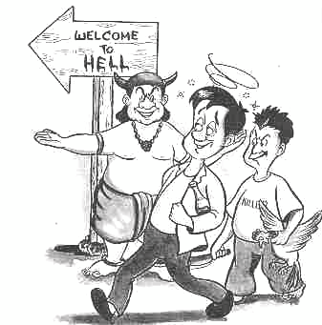

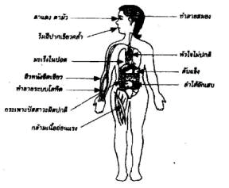
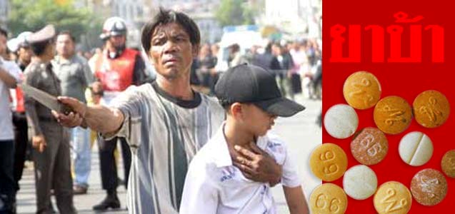

ยาเสพติดมีโทษต่อร่างกาย ทำให้ร่างกายเสื่อมโทรม เป็นคนวิตกกังวล ประสาทหลอน นอนไม่หลับ ทำให้เกิดปัญหาครูอบครัว สูญเสียเงินทอง ก่อให้เกิดปัญหาต่าง ๆ ขึ้นในชุมชน เช่น การลักทรัพย์ การทำร้ายร่างกาย ปัญหาอาชญากรรม เป็นต้น
คำหลัก

โทษต่อร่างกาย ประสาท หลอน ปัญหาครูอบครัว ปัญหาอาชญากรรม

ประเด็นชวนคิด

ผู้เรียนมีหลักในการปฏิเสธเพื่อนอย่างไรเมื่อถูกชักชวนไปเสพยาเสพติด

ทักษะวิชาภาษาไทย

คำสั่ง ให้ผู้เรียนฝึกเขียนคำที่กำหนดให้ดังต่อไปนี้

ฝิ่น เฮโรอีน ยาบ้า สารระเหย กัญชา

ฝิ่น ……………………………………………………………………………………….. เฮโรอีน………………………………………………………………………………….... ยาบ้า ……………………………………………………………………………………... สาระเหย…………………………………………………………………………………. กัญชา…………………………………………………………………………………….

ทักษะวิชาคณิตศาสตร์

คำสั่ง ให้ผู้เรียนทำแบบฝึกหัดต่อไปนี้

1. แม่ค้าขายนมไป 12 แก้ว ขายน้ำหวานไป 6 แก้ว แม่ค้าขายนมและน้ำหวานรวมกัน จำนวน ………………….แก้ว
2. สมศักดิ์สะสมแสตมป์ ได้ 120 ดวง สมศรีสะสมแสตมป์ได้น้อยกว่าสมศักดิ์ 10 ดวง ดังนั้นสมศรี สะสมแสตมป์ได้ …………….ดวง
3. น้องเอ๋ ปลูกต้นกุหลาบไว้ 11 ต้น ปลูกต้นกุหลาบมากกว่าต้นมะลิ 5 ต้น น้องเอ๋ปลูก ต้นกุหลาบจำนวน ………………ต้น

สาระที่ 3 การดูแลครอบครัวให้ห่างไกลยาเสพติด

การสร้างความรักความอบอุ่นภายในครอบครัวเป็นสิ่งสำคัญที่จะช่วยให้ลูกหลานหรือ สมาชิกในครอบครัวสามารถพ้นภัยจากยาเสพติดได้ เช่น การได้รับคำปรึกษาหรือคำแนะนำ สมาชิกในครอบครัว
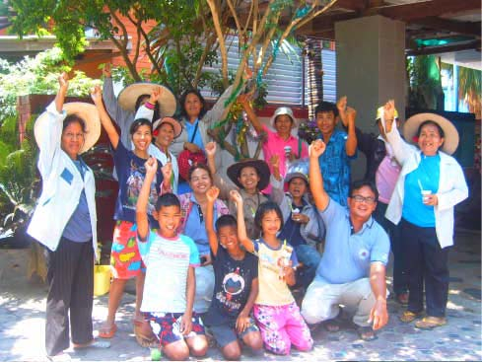

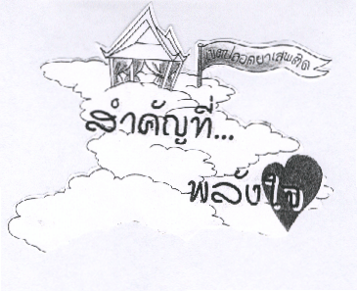

คำหลัก

ความรักความอบอุ่น ครอบครัว ลูกหลาน สมาชิก

ประเด็นชวนคิด

ครูและผู้เรียนร่วมกันอภิปรายมีวิธีป้องกัน และหลีกเลี่ยงยาเสพติด

ทักษะวิชาภาษาไทย

คำสั่ง ให้ผู้เรียนอ่านและเขียนคำที่กำหนดให้ดังต่อไปนี้

โต โมโห โกโร โทโส โต………………………………………………………………………………. โมโห………………………………………………………………………………. โกโร………………………………………………………………………………. โทโส……………………………………………………………………………….

ทักษะวิชาคณิตศาสตร์

คำสั่ง ให้ผู้เรียนทำแบบฝึกหัดดังต่อไปนี้

1. แก้วไปอ่านหนังสือที่ห้องสมุดห่างจากบ้านเป็นระยะทาง 500 เมตร ถ้าแก้วเดินทางไปกลับ เป็นระยะทาง………………เมตร
2. แม่ให้เงินสาวิตรีไปซื้อนาฬิกาในราคาเรือนละ 500 บาท สาวิตรีได้รับส่วนลด 70 บาท สาวิตรีซื้อนาฬิการาคาเรือนละ……………..บาท

สาระที่ 4 กฎหมายยาเสพติด

บุคคลที่ ผลิตยาเสพติด ค้าขายยาเสพติด เสพยาเสพติด สิ่งที่ถือว่าเป็นยาเสพติดที่ กฎหมายกำหนดไว้อย่างชัดเจน ใครที่ทำผิดกฎหมายยาเสพติด จะต้องติดคุก ถูกปรับเงินและ ประหารชีวิต
คำหลัก

กฎหมาย ผลิตยาเสพติด ค้าขายยาเสพติด เสพยาเสพติด ติดคุก

ประเด็นชวนคิด

หน่วยงานใดบ้าง ที่มีหน้าที่ป้องกัน ปราบปราม เรื่องยาเสพติด

ทักษะวิชาภาษาไทย

คำสั่ง ให้ผู้เรียนฝึกอ่านและเขียนคำต่อไปนี้

พนัน เสี่ยงโชค ทำนาย ไพ่ ชนไก่ อบายมุข พนัน……………………………………………………………………………..….
เสี่ยงโชค………………………………………………………………………..….
ทำนาย……………………………………………………………………………... ไพ่…………………………………………………………………………………….
ชนไก่……………………………………………………………………..…………. อบายมุข…………………………………………………………………………….

ทักษะวิชาคณิตศาสตร์

คำสั่ง ให้ผู้เรียนทำแบบฝึกหัดต่อไปนี้

1) | 125 | + | 326 | = | ……………………
2) | 234 | + | 435 | = | ……………………
3) | 389 | + | 978 | = | ……………………

